Romantisme :

- Premier partie de XIXs (19 éme)
- fait divers
- plus de couleur chaude
- des détaille
- du mouvement:action
- expressivité
- émotion
- affirmation de soi ( de l’artiste)

Réalisme :

- sujet : difficulté du travaille sombre
- objectif, sans idéalisme
- grand format
- artiste :
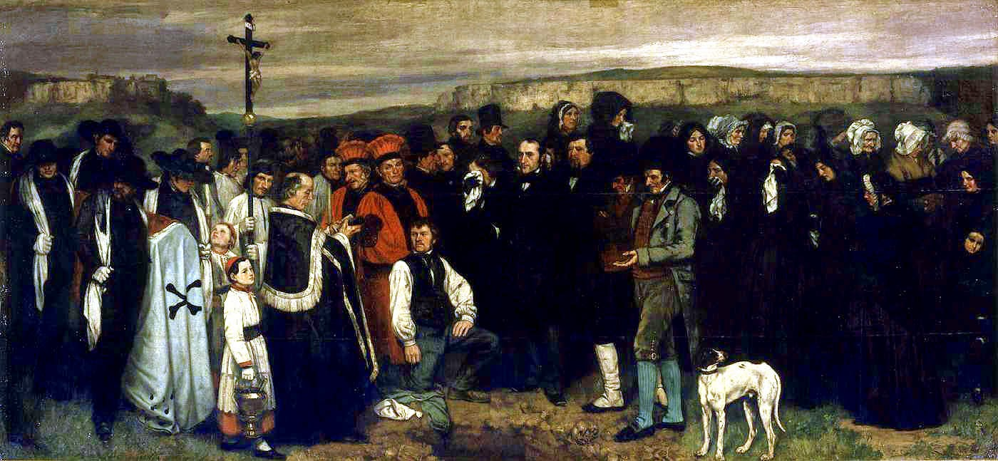
Un enterrement à Ornans, Gustave Courbet, 1849-1850

ses dimensions : H. 315,0 ; L. 668,0 cm

Technique : huile sur toile

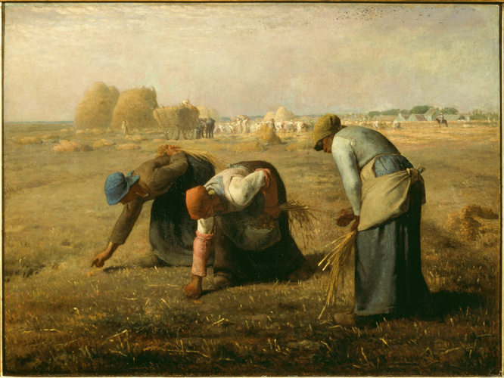
Des glaneuses, Jean-François Millet
1857

Technique : huile sur toile

Dimention : H. 83,5 ; L. 110 cm avec cadre H. 116 ; L. 143,5 ; EP. 8 cm

